Resolución del Pleno del Instituto de Transparencia, Acceso a la Información Pública y Protección de Datos Personales del Estado de México y Municipios, con domicilio en Metepec, Estado de México; de fecha veintisiete (27) de enero de dos mil veintidós.

VISTO el expediente electrónico formado con motivo del Recurso de Revisión 05368/INFOEM/IP/RR/2021, promovido por una persona que no dejó datos de identificación a través del Sistema de Acceso a la Información Mexiquense (SAIMEX), a quien en lo sucesivo se le identificará como EL RECURRENTE, en contra de la respuesta del Ayuntamiento de Valle de Chalco Solidaridad, en lo sucesivo EL SUJETO OBLIGADO, por lo que se procede a dictar la presente resolución, con base en los siguientes:

A N T E C E D E N T E S

- El día uno (01) de octubre de dos mil veintiuno, se presentó ante el SUJETO OBLIGADO vía SAIMEX, la solicitud de información pública registrada con el número 00330/VACHASO/IP/2021, mediante la cual se solicitó la siguiente información:

“solicito conocer si por parte de la contraloria municipal hay alguna observación asi al tesorero por no pagar a tiempo”

- Modalidad de entrega: A través del SAIMEX

- En fecha veintidós (22) de octubre de dos mil veintiuno, el SUJETO OBLIGADO dio respuesta a la solicitud de información, mediante el siguiente escrito:
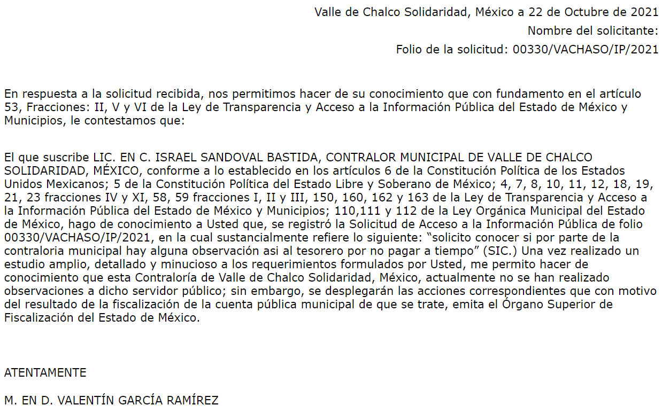

- Inconforme con la respuesta, el particular el día (3) de noviembre de dos mil veintiuno, interpuso el recurso de revisión, señalando como:

- Acto impugnado: “no se me da lo que solicito”

- Razones o Motivos de inconformidad: “no se me da lo que solicito”

- Se registró el recurso de revisión bajo el número de expediente al rubro indicado, y con fundamento en lo dispuesto por el artículo 185 fracción I de la Ley de Transparencia y Acceso a la Información Pública del Estado de México y Municipios, se turnó a la Comisionada María del Rosario Mejía Ayala, con el objeto de su análisis.

- La Comisionada Ponente con fundamento en lo dispuesto por el artículo 185 fracción II de la ley de la materia, a través del acuerdo de admisión de fecha ocho (8) de noviembre de dos mil veintiuno, puso a disposición de las partes el expediente electrónico vía SAIMEX a efecto de que en un plazo máximo de siete días manifestaran lo que a derecho conviniera, ofrecieran pruebas y alegatos según corresponda al caso concreto, de esta forma para que el SUJETO OBLIGADO presentara el Informe Justificado procedente.

- El SUJETO OBLIGADO fue omiso en rendir el informe justificado correspondiente. Por su parte EL RECURRENTE, tampoco realizó manifestaciones que a su derecho conviniera y asistiera, como se observa de la siguiente captura:

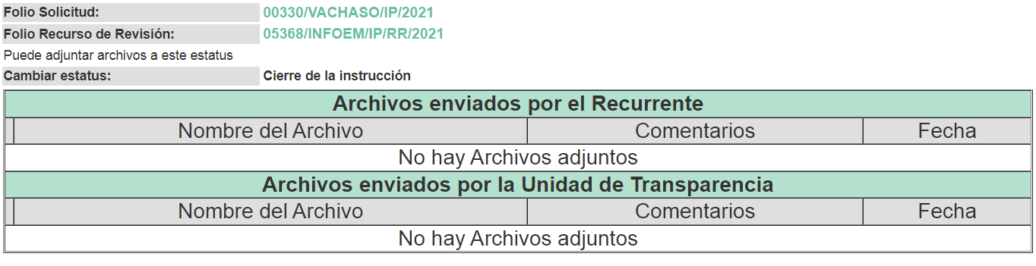

- La Comisionada Ponente mediante acuerdos de fecha veintiuno (21) de diciembre de dos mil veintiuno, decretó el cierre de instrucción y posteriormente amplió el termino para resolver, por lo que no habiendo más que hacer constar, y –

CONSIDERANDO

PRIMERO. De la competencia

- El Instituto de Transparencia, Acceso a la Información Pública y Protección de Datos Personales del Estado de México y Municipios, es competente para conocer y resolver el presente recurso de revisión interpuesto por la parte recurrente, conforme a lo dispuesto en los artículos 6°, apartado A, de la Constitución Política de los Estados Unidos Mexicanos; 5°, párrafos trigésimo, trigésimo primero y trigésimo segundo, fracciones I, II, III, IV y V de la Constitución Política del Estado Libre y Soberano de México; 1°, 8°, 9°, 10, 37 y 42, fracciones I, II y III, de la Ley General de Transparencia y Acceso a la Información Pública; 1°, 2°, fracciones II y IV; 13, 29, 36, fracciones I y II; 176, 178, 179, 181 párrafo tercero, 185, 188 y 189 de la Ley Transparencia y Acceso a la Información Pública del Estado de México y Municipios; 7°, 9°, fracciones I y XXIV y 11 del Reglamento Interior del Instituto de Transparencia, Acceso a la Información Pública y Protección de Datos Personales del Estado de México y Municipios.

SEGUNDO. De la oportunidad y procedencia.

- El medio de impugnación fue presentado a través del SAIMEX, en el formato previamente aprobado para tal efecto y dentro del plazo legal de quince días hábiles otorgados; para el caso en particular es de señalar que el SUJETO OBLIGADO entrego su respuesta el día veintidós (22) de octubre de dos mil veintiuno, de tal forma que el plazo para interponer el recurso transcurrió del día veinticinco (25) de octubre al dieciséis (16) de noviembre de dos mil veintiuno; en consecuencia, el ahora recurrente presentó su inconformidad el día tres (03) de noviembre de dos mil veintiuno; es decir dentro del lapso legalmente establecido para tal efecto.

- Asimismo, el escrito contiene las formalidades previstas por el artículo 180 último párrafo de la Ley de la materia actual, por lo que es procedente que este Instituto de Transparencia, Acceso a la Información Pública y Protección de Datos Personales del Estado de México y Municipios, conozca y resuelva el presente recurso.

TERCERO. De previo y especial pronunciamiento.

- Previo al ingreso del planteamiento de la Litis, se considera necesario exponer que, de la revisión al expediente electrónico del SAIMEX se desprende que la parte solicitante en ejercicio de su derecho de acceso a la información pública en el expediente que se revisa, tanto en la solicitud de información como en el recurso de revisión no proporciona su nombre completo para que sea identificado, ni se tiene la certeza sobre su identidad; sin embargo, es importante señalar también que el nombre de los solicitantes y recurrentes no es requisito indispensable para la tramitación del acto procesal específico en materia de acceso a la información, ello en estricto apego al numeral 155 párrafo tercero de la Ley de la materia, en concatenación con el 180 del mismo ordenamiento.

- Esto es así, ya que de conformidad con los artículos 6, Apartado A, fracciones III y IV de la Constitución Política de los Estados Unidos Mexicanos y 5 párrafos quince, dieciséis y diecisiete, fracciones I, III, IV y V de la Constitución Política del Estado Libre y Soberano de México, se establece que toda persona, sin necesidad de acreditar interés alguno o justificar su utilización, tendrá acceso gratuito a la información pública, a sus datos personales o a la rectificación de éstos, además de que se establecerán mecanismos de acceso a la información y procedimientos de revisión expeditos que se sustanciarán ante los organismos autónomos especializados e imparciales que establece la Constitución Federal y local.

- Por lo cual, de una interpretación sistemática, armónica y progresiva del derecho humano de acceso a la información pública se aprecia que toda persona, sin necesidad de acreditar interés alguno o justificar su utilización, deberá tener acceso a la información pública; es decir, dicho derecho fundamental exime a quien lo ejerce, de acreditar su legitimación en la causa o su interés en el asunto, lo que permite la posibilidad de que inclusive, la solicitud de acceso a la información pueda ser anónima o no contener un nombre que identifique al solicitante o que permita tener certeza sobre su identidad.

- En ese entendido, se omite un análisis más profundo en torno a los conceptos de interés jurídico y legitimación, debido a que se estima que a ningún efecto práctico conduciría, puesto que la propia estructura del derecho fundamental bajo análisis no lo exige.

- Por lo que el nombre del solicitando y recurrente no puede ser considerado un requisito indispensable de procedibilidad del recurso de revisión que nos ocupa, ya que el acceso a la información no está condicionado a acreditar algún interés ya sea jurídico o legítimo, máxime que es un elemento subsanable por este Órgano Resolutor.

CUARTO. Del planteamiento de la Litis.

- Se solicitó, la información que a continuación se desagrega:

- Observaciones realizadas por parte de la Contraloría Municipal, al Tesorero Municipal por incumplimiento de pagos a tiempo.

- El SUJETO OBLIGADO emitió una contestación, donde señaló toralmente que luego de una búsqueda exhaustiva de la información, a la fecha de la respuesta no se han realizado observaciones por parte de la Contraloría Interna, hacia al servidor público de referencia por dicha situación.

- Inconforme con la respuesta, el particular interpuso recurso de revisión, señalando grosso modo que no se entregó lo solicitado.

- En dichas condiciones, la Litis a resolver en el presente asunto se circunscribe a determinar si se actualiza la causal de procedencia prevista en el artículo 179, fracción I de la Ley de Transparencia y Acceso a la Información Pública del Estado de México y Municipios; fracción que determina la hipótesis normativa relativa a la negativa a la información solicitada; causal de la que se dolió el particular recurrente al momento de interponer su recurso de revisión.

- Atento a lo anterior es que se determinará conforme a las constancias que obran en el expediente electrónico en que se actúa, si el SUJETO OBLIGADO ciertamente actualiza la causal de referencia; asimismo, determinar si se vulnera el derecho de acceso a la información del particular por la inobservancia a los principios contenidos en el artículo 11 de la Ley de Transparencia y Acceso a la Información Pública del Estado de México y Municipios, los cuales señala entre otros, que en la generación y entrega de información se deberá garantizar que sea oportuna, completa e integral.

QUINTO. Estudio y resolución del asunto.

De la respuesta.

- Como ya se hiciera mención, la respuesta toralmente versó en manifestar que a la fecha de la solicitud no se han realizado observaciones por parte de la Contraloría Municipal, hacia el Tesorero por no realizar pagos a tiempo.

- Al respecto, primeramente es dable mencionar que de dicha respuesta, este Órgano Garante no se encuentra facultado para dudar de la veracidad, ni de las respuestas esgrimidas por los sujetos obligados o de aquella que ponen a disposición de los solicitantes; situación que se aleja de las atribuciones de este Instituto máxime que al momento que ponen a disposición ésta, la misma tiene el carácter oficial y se presume veraz, tan es así que la misma queda registrada en el Sistema de Acceso a la Información Mexiquense (SAIMEX).

- Sirviendo de apoyo a lo anterior por analogía, el criterio 31-10 emitido por el ahora Instituto Nacional de Transparencia, Acceso a la Información y Protección de Datos Personales, que a la letra dice:

El Instituto Federal de Acceso a la Información y Protección de Datos no cuenta con facultades para pronunciarse respecto de la veracidad de los documentos proporcionados por los sujetos obligados. El Instituto Federal de Acceso a la Información y Protección de Datos es un órgano de la Administración Pública Federal con autonomía operativa, presupuestaria y de decisión, encargado de promover y difundir el ejercicio del derecho de acceso a la información; resolver sobre la negativa de las solicitudes de acceso a la información; y proteger los datos personales en poder de las dependencias y entidades. Sin embargo, no está facultado para pronunciarse sobre la veracidad de la información proporcionada por las autoridades en respuesta a las solicitudes de información que les presentan los particulares, en virtud de que en los artículos 49 y 50 de la Ley Federal de Transparencia y Acceso a la Información Pública Gubernamental no se prevé una causal que permita al Instituto Federal de Acceso a la Información y Protección de Datos conocer, vía recurso revisión, al respecto.

- Asimismo, la Ley de Transparencia y Acceso a la Información Pública del Estado de México y Municipios artículo 3, establece que la información pública generada, administrada o en posesión de los sujetos obligados en ejercicio de sus atribuciones, será accesible de manera permanente a cualquier persona, privilegiando el principio de máxima publicidad de la información, por lo que deberán apegarse en todo momento a los criterios de publicidad, veracidad, oportunidad entre otros, numeral en comento que a la letra señala:

Artículo 3.- La información pública generada, administrada o en posesión de los Sujetos Obligados en ejercicio de sus atribuciones, será accesible de manera permanente a cualquier persona, privilegiando el principio de máxima publicidad de la información. Los Sujetos Obligados deben poner en práctica, políticas y programas de acceso a la información que se apeguen a criterios de publicidad, veracidad, oportunidad, precisión y suficiencia en beneficio de los solicitantes.
- Numerales que compelen al SUJETO OBLIGADO apegarse en todo momento a los criterios ya expuestos, imipidiendo a este Órgano Colegiado cuestionar la veracidad de la información.

- Ahora bien, retomando la respuesta esencial, se colige que corresponde a un hecho negativo; esto es así ya que la Ley de la materia, únicamente establece que las dependencias y entidades públicas o cualquier autoridad, estarán obligadas a entregar documentos que se encuentren en sus archivos; que la obligación de acceso a la información se dará por cumplida cuando se pongan a disposición del solicitante los documentos respectivos.

- Cabe precisar que como contenido y alcance del derecho de Acceso a la Información, como la facultad que tiene toda persona para acceder a la información pública generada, o en poder de toda autoridad, entidad u órgano y organismo públicos Federal, Estatal y Municipal, entendiendo que tal información pública, es precisamente la contenida en los documentos que dichos entes generen, administren o posean en ejercicio de sus atribuciones; por lo que debe quedar claro que el Derecho de Acceso a la Información Pública, se define en cuanto a su alcance y resultado material, en el acceso a los archivos, registros y documentos públicos, administrados, generados o en posesión de los órganos públicos, con motivo de su ámbito competencial.

- Sin embargo en el presente asunto y de acuerdo a lo informado, se debe entender que EL SUJETO OBLIGADO para el caso de que no detentar la información requerida a la fecha de la solicitud de información, para esta Ponencia se está ante un hecho en el que EL SUJETO OBLIGADO no ha generado, poseído o administrado tal documentación, por lo que no obra en sus archivos, y en tal razón no hay manera de dar satisfacción a la información específica requerida por EL RECURRENTE.

- En este sentido, cabe traer a cuenta lo previsto por el artículo 12 de la Ley de Acceso a la Información de esta Entidad Federativa, que a la letra establece lo siguiente:

“Artículo 12. Quienes generen, recopilen, administren, manejen, procesen, archiven o conserven información pública serán responsables de la misma en los términos de las disposiciones jurídicas aplicables.
Los sujetos obligados sólo proporcionarán la información pública que se les requiera y que obre en sus archivos y en el estado en que ésta se encuentre. La obligación de proporcionar información no comprende el procesamiento de la misma, ni el presentarla conforme al interés del solicitante; no estarán obligados a generarla, resumirla, efectuar cálculos o practicar investigaciones.”
Énfasis añadido

- Dicho precepto jurídico, es de carácter normativo, y por lo tanto, no está sujeto a interpretación, debiendo el operador del derecho aplicarlo en sus términos, y en consonancia con ello, se desprende que los sujetos obligados están compelidos a proporcionar única y exclusivamente aquella documentación que obre en sus archivos, y por lo tanto, a contrario sensu, no están obligados a proporcionar información que no poseen, tal como en el presente asunto.

- Cabe señalar que el Pleno de este Organismo Garante, ha sostenido que cuando se está en presencia de un hecho negativo; es decir, que no se actualiza la circunstancia por la cual EL SUJETO OBLIGADO en el ámbito de sus atribuciones, pudiese poseer en sus archivos la información solicitada, resultaría innecesaria una declaratoria de inexistencia en términos del tercer párrafo del artículo 19, y ante un hecho negativo resultan aplicables las siguientes tesis:

“INEXISTENCIA DE LA INFORMACIÓN. EL COMITÉ DE ACCESO A LA INFORMACIÓN PUEDE DECLARARLA ANTE SU EVIDENCIA, SIN NECESIDAD DE DICTAR MEDIDAS PARA SU LOCALIZACIÓN. Los artículos 46 de la Ley Federal de Transparencia y Acceso a la Información Pública Gubernamental y 30, segundo párrafo, del Reglamento de la Suprema Corte de Justicia de la Nación y del Consejo de la Judicatura Federal para la aplicación de la Ley Federal de Transparencia y Acceso a la Información Pública Gubernamental, disponen que cuando los documentos no se encuentren en los archivos de la respectiva Unidad Administrativa, se deberá remitir al Comité la solicitud de acceso y el oficio donde se manifieste tal circunstancia, para que éste analice el caso y tome las medidas pertinentes para localizar en la Unidad Administrativa correspondiente el documento solicitado y, de no encontrarlo, expida una resolución que confirme la inexistencia del mismo. Ello no obsta para concluir que cuando la referida Unidad señala, o el mencionado Comité advierte que el documento solicitado no existe en virtud de que no tuvo lugar el acto cuya realización supuestamente se reflejó en aquél, resulta innecesario dictar alguna medida para localizar la información respectiva, al evidenciarse su inexistencia.
Clasificación de Información 35/2004-J, deriva de la solicitud de acceso a la información de Daniel Lizárraga Méndez.- 15 de noviembre de 2004.- Unanimidad de votos”.
No. Registro: 267,287
Tésis aislada
Matéria(s): Común
Sexta Época
Instancia: Segunda Sala
Fuente: Semanario Judicial de la Federación Tercera Parte, LII
Tesis:
Página: 101

HECHOS NEGATIVOS, NO SON SUSCEPTIBLES DE DEMOSTRACION. Tratándose de un hecho negativo, el Juez no tiene por que invocar prueba alguna de la que se desprenda, ya que es bien sabido que esta clase de hechos no son susceptibles de demostración.
Amparo en revisión 2022/61. José García Florín (Menor). 9 de octubre de 1961. Cinco votos. Ponente: José Rivera Pérez Campos.”

- Por lo anterior, y derivado del análisis expuesto, se concluye que se está en presencia de un hecho negativo, por lo que en este sentido resulta innecesario realizar una declaratoria de inexistencia.

- A más de lo anterior, de la solicitud de información se advierte que la parte RECURRENTE desea conocer si se han realizado observaciones; dicho de otra manera, conocer el número de observaciones realizadas, no así el acceso a los expedientes generados por dicha circunstancia. Luego entonces, si se informa que luego de una búsqueda exhaustiva en los expedientes del SUJETO OBLIGADO, la respuesta es igual a “0” (cero), por razón de existir en los registros, “0” cero evidencia de observaciones realizadas al Tesorero por parte de la Contraloría Interna en uso de sus facultades y atribuciones por el incumplimiento a tiempo de pagos, se estima aplicable el Criterio 18-13, emitido por el Instituto Nacional de Transparencia, Acceso a la Información y Protección de Datos Personales, a saber:

“Respuesta igual a cero. No es necesario declarar formalmente la inexistencia. En los casos en que se requiere un dato estadístico o numérico, y el resultado de la búsqueda de la información sea cero, éste deberá entenderse como un dato que constituye un elemento numérico que atiende la solicitud, y no como la inexistencia de la información solicitada. Por lo anterior, en términos del artículo 42 de la Ley Federal de Transparencia y Acceso a la Información Pública Gubernamental, el número cero es una respuesta válida cuando se solicita información cuantitativa, en virtud de que se trata de un valor en sí mismo”
Énfasis añadido

- Por otro lado, si bien es cierto el SUJETO OBLIGADO al momento de emitir su respuesta mencionó que eventualmente se desplegarán las acciones correspondientes que con motivo del resultado de la fiscalización de la cuenta pública municipal de que se trate y que emita el Órgano Superior de Fiscalización del Estado de México; también lo es que ello no fue materia de la presente solicitud de información, en virtud de que el hoy RECURRENTE fue enfático en requerir aquellas observaciones emitidas por parte de la Contraloría Municipal, por lo que se omite un análisis mayormente pormenorizado del pronunciamiento de referencia.

- Asimismo, no pasa desapercibido que si bien la solicitud de información primigenia carecía de un lapso temporal específico del cual se requería la información; también lo es que de la lectura a la solicitud de información se advierte que se requiere conocer las observaciones que hayan sido realizadas al momento de interponer la solicitud de información. En ese sentido si de la respuesta se desprende que puntualmente se señala que el resultado de la búsqueda exhaustiva corresponde a la fecha de la respuesta, al mencionar que es “actualmente“, se estima por colmada también la temporalidad de la solicitud de información.

- Por ultimo establecer, que si bien de la respuesta se desprende que al parecer fue el Titular de la Unidad de Transparencia quien la emitió, incumpliendo con el deber de las unidades de transparencia de turnar a todas las áreas competentes que cuenten con la información o deban tenerla de acuerdo a sus facultades, competencias y funciones, con el objeto de que realicen una búsqueda exhaustiva y razonable de la información solicitada, según se asienta en el artículo 162 de la ley de la materia.

- Toda vez que es obligación del Titular de la Unidad de Transparencia identificar la unidad administrativa que resguarda el documento al que una persona pretende acceder, para de ese modo practicar una adecuada gestión documental que le permita localizar el documento, como se señala en el artículo 159 de la Ley de Transparencia.

- Detentando el Titular de la Unidad de Transparencia, la obligación de cumplir con lo que dispone la normatividad aplicable que, en primera instancia implica que solicite a todas las áreas que pudieron haber generado o administrado la información requerida, la búsqueda de la misma.

- Es que, se realizó un análisis de las constancias que obran en el expediente electrónico en que se actúa, advirtiendo que si fue turnada la solicitud de información al servidor público habilitado y fue este quien emitió el pronunciamiento objeto de estudio, como se aprecia de las siguientes capturas:

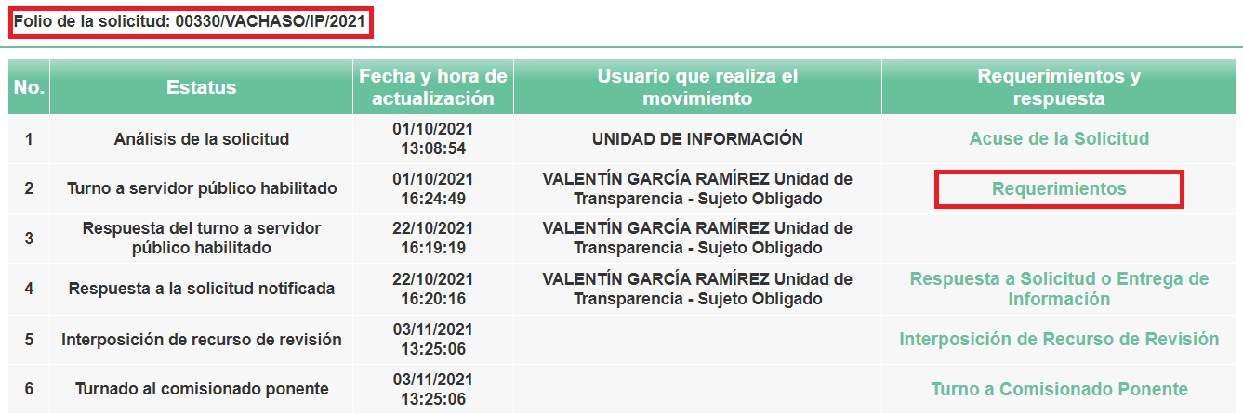
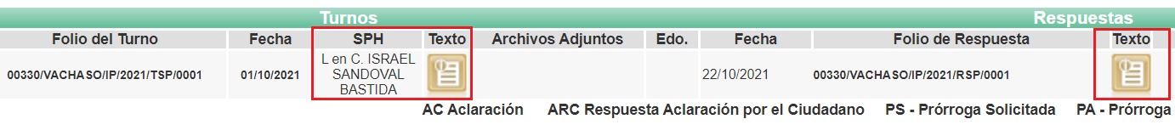
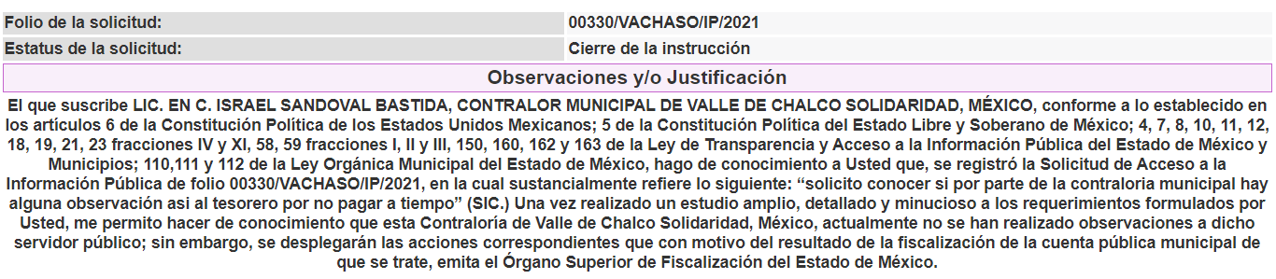
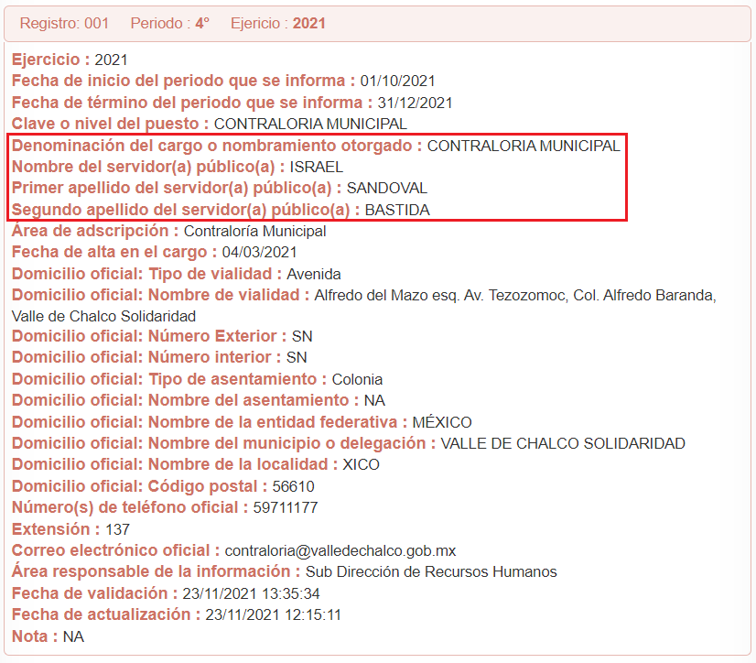

- Así las cosas, se observa que si bien es cierto en un primer momento se puede advertir que es el Titular de la Unidad de Transparencia quien emite la respuesta; también lo es que de las constancias que obran en el expediente electrónico en que se actúa, se desprende que fue el Contralor Interno Municipal quien en calidad de servidor público habilitado, emitió la respuesta de mérito.

- Por tanto –se reitera– que la solicitud de información se tiene por colmada, aún y cuando no se entregó ningún soporte documental al respecto por no haber sido generada, poseída o administrada. En esa directriz es de recordar que el derecho de acceso a la información, corresponde a un derecho que versa sobre documentos, y este se satisface con la entrega del soporte documental en donde conste o se advierta la información, por lo que también se estima procedente mencionar lo siguiente.

- El Derecho que tutela este Órgano Garante corresponde a la igualdad de oportunidades para recibir, buscar e impartir información en posesión de cualquier autoridad, entidad, órgano y organismo de los poderes Ejecutivo, Legislativo y Judicial, órganos autónomos, partidos políticos, fideicomisos, y fondos públicos, así como de cualquier persona física, moral o sindicato que reciba y ejerza recursos públicos o realice actos de autoridad en el ámbito federal, estatal y municipal que se constituye como una herramienta fundamental para ejercer control democrático de las gestiones estatales, de forma tal que puedan cuestionar, indagar y considerar si se está dando un adecuado cumplimiento de las funciones públicas,fomentando la transparencia de las actividades estatales y promoviendo la responsabilidad de los funcionarios sobre su gestión pública que permite saber qué están haciendo los gobiernos por sus pueblos, sin lo cual la verdad languidecería y la participación en el gobierno permanecería fragmentada. ”
- Para entender los alcances de la información pública se considera importante citar el criterio de interpretación en el orden administrativo número 0002-11, emitido por Acuerdo del Pleno de este Instituto de Transparencia y Acceso a la Información Pública del Estado de México y Municipios, publicado en el Periódico Oficial del Gobierno del Estado Libre y Soberano de México “Gaceta del Gobierno” el diecinueve de octubre de dos mil once, cuyo rubro y texto dispone:
“CRITERIO 0002-11
INFORMACIÓN PÚBLICA, CONCEPTO DE, EN MATERIA DE TRANSPARENCIA. INTERPRETACIÓN TEMÁTICA DE LOS ARTÍCULOS 2, FRACCIÓN V, XV, Y XVI, 3, 4,11 Y 41. De conformidad con los artículos antes referidos, el derecho de acceso a la información pública, se define en cuanto a su alcance y resultado material, el acceso a los archivos, registros y documentos públicos, administrados, generados o en posesión de los órganos u organismos públicos, en virtud del ejercicio de sus funciones de derecho público, sin importar su fuente, soporte o fecha de elaboración.
En consecuencia el acceso a la información se refiere a que se cumplan cualquiera de los siguientes tres supuestos:
Que se trate de información registrada en cualquier soporte documental, que en ejercicio de las atribuciones conferidas, sea generada por los Sujetos Obligados;
Que se trate de información registrada en cualquier soporte documental, que en ejercicio de las atribuciones conferidas, sea administrada por los Sujetos Obligados, y
Que se trate de información registrada en cualquier soporte documental, que en ejercicio de las atribuciones conferidas, se encuentre en posesión de los Sujetos Obligados.”

- El derecho de acceso a la información encuentra su materia elemental en los documentos, y la Ley de Transparencia local nos brinda el siguiente concepto, para darnos un mejor panorama:
XI. Documento: Los expedientes, reportes, estudios, actas, resoluciones, oficios, correspondencia, acuerdos, directivas, directrices, circulares, contratos, convenios, instructivos, notas, memorandos, estadísticas o bien, cualquier otro registro que documente el ejercicio de las facultades, funciones y competencias de los sujetos obligados, sus servidores públicos e integrantes, sin importar su fuente o fecha de elaboración. Los documentos podrán estar en cualquier medio, sea escrito, impreso, sonoro, visual, electrónico, informático u holográfico;
- Es así que, todos los actos de autoridad que realicen los Sujetos Obligados deben estar documentados y, bajo el más alto estándar de transparencia deberán poner toda la información que se encuentre en su posesión, a disposición de los particulares que la soliciten.
- Además, debemos tomar en cuenta los artículos 4 y 12 (antes transcrito), de la Ley de Transparencia y Acceso a la Información Pública del Estado de México y Municipios, los cuales establecen lo siguiente:
Artículo 4. El derecho humano de acceso a la información pública es la prerrogativa de las personas para buscar, difundir, investigar, recabar, recibir y solicitar información pública, sin necesidad de acreditar personalidad ni interés jurídico.
Toda la información generada, obtenida, adquirida, transformada, administrada o en posesión de los sujetos obligados es pública y accesible de manera permanente a cualquier persona, en los términos y condiciones que se establezcan en los tratados internacionales de los que el Estado mexicano sea parte, en la Ley General, la presente Ley y demás disposiciones de la materia, privilegiando el principio de máxima publicidad de la información. Solo podrá ser clasificada excepcionalmente como reservada temporalmente por razones de interés público, en los términos de las causas legítimas y estrictamente necesarias previstas por esta Ley.
Los sujetos obligados deben poner en práctica, políticas y programas de acceso a la información que se apeguen a criterios de publicidad, veracidad, oportunidad, precisión y suficiencia en beneficio de los solicitantes.
- Es así que, por un lado se tiene la obligación de documentar todos los actos que se lleven a cabo en el ejercicio de sus funciones, atribuciones y competencias, mientras que por otro, se ven impuestos por la obligación de hacer pública toda aquella información que se encuentre en su posesión en estricto apego a los principios de eficacia y máxima publicidad, sobre éste último se debe poner mayor énfasis, puesto que establece que toda la información en posesión de los sujetos obligados será pública, completa, oportuna y accesible, lo que permite que la ciudadanía tenga un amplio acceso sobre lo que es el actuar de las autoridades.
- Robustece lo anterior la Tesis aislada identificada con la clave I.4º.A.40 A del Cuarto Tribunal colegiado en Materia Administrativa del Primer Circuito, publicada en el Seminario Judicial de la Federación y su Gaceta en el libro XVIII, Marzo 2013, Página 1899.
ACCESO A LA INFORMACIÓN. IMPLICACIÓN DEL PRINCIPIO DE MÁXIMA PUBLICIDAD EN EL DERECHO FUNDAMENTAL RELATIVO. Del artículo 6o. de la Constitución Política de los Estados Unidos Mexicanos se advierte que el Estado Mexicano está constreñido a publicitar sus actos, pues se reconoce el derecho fundamental de los ciudadanos a acceder a la información que obra en poder de la autoridad, que como lo ha expuesto el Pleno de la Suprema Corte de Justicia de la Nación en la tesis P./J. 54/2008, publicada en el Semanario Judicial de la Federación y su Gaceta, Novena Época, Tomo XXVII, junio de 2008, página 743, de rubro: "ACCESO A LA INFORMACIÓN. SU NATURALEZA COMO GARANTÍAS INDIVIDUAL Y SOCIAL.", contiene una doble dimensión: individual y social. En su primer aspecto, cumple con la función de maximizar el campo de la autonomía personal, posibilitando el ejercicio de la libertad de expresión en un contexto de mayor diversidad de datos, voces y opiniones, mientras que en el segundo, brinda un derecho colectivo o social que tiende a revelar el empleo instrumental de la información no sólo como factor de autorrealización personal, sino como un mecanismo de control institucional, pues se trata de un derecho fundado en una de las características principales del gobierno republicano, que es la publicidad de los actos de gobierno y la transparencia en el actuar de la administración, conducente y necesaria para la rendición de cuentas. Por ello, el principio de máxima publicidad incorporado en el texto constitucional, implica para cualquier autoridad, realizar un manejo de la información bajo la premisa inicial que toda ella es pública y sólo por excepción, en los casos expresamente previstos en la legislación secundaria y justificados bajo determinadas circunstancias, se podrá clasificar como confidencial o reservada, esto es, considerarla con una calidad diversa.

CUARTO TRIBUNAL COLEGIADO EN MATERIA ADMINISTRATIVA DEL PRIMER CIRCUITO.
Amparo en revisión 257/2012. Ruth Corona Muñoz. 6 de diciembre de 2012. Unanimidad de votos. Ponente: Jean Claude Tron Petit. Secretaria: Mayra Susana Martínez López.

- Por lo anteriormente expuesto, se estiman improcedentes los motivos de inconformidad esgrimidos por el particular en el Recurso de Revisión de mérito; por lo que con fundamento en el artículo 186 fracción II de la Ley de Transparencia y Acceso a la Información Pública del Estado de México y Municipios, se estima procedente CONFIRMAR la respuesta del SUJETO OBLIGADO, por lo que este ÓRGANO GARANTE emite los siguientes:

R E S O L U T I V O S

PRIMERO. Resultan infundadas las razones o motivos de inconformidad hechos valer en el recurso de revisión 05368/INFOEM/IP/RR/2021, en términos del Considerando QUINTO de la presente resolución.

SEGUNDO. Se CONFIRMA la respuesta emitida por el Ayuntamiento de Valle de Chalco Solidaridad a la solicitud de información 00330/VACHASO/IP/2021.

TERCERO. Notifíquese, vía Sistema de Acceso a la Información Mexiquense (SAIMEX), la presente resolución al Titular de la Unidad de Transparencia del SUJETO OBLIGADO.

CUARTO. Notifíquese a EL RECURRENTE la presente resolución.

QUINTO. Se hace del conocimiento de EL RECURRENTE que, de conformidad con lo establecido en el artículo 196 de la Ley de Transparencia y Acceso a la Información Pública del Estado de México y Municipios, en caso de que considere que la resolución le cause algún perjuicio podrá impugnarla vía juicio de amparo en los términos de las leyes aplicables.

ASÍ LO RESUELVE, POR UNANIMIDAD DE VOTOS, EL PLENO DEL INSTITUTO DE TRANSPARENCIA, ACCESO A LA INFORMACIÓN PÚBLICA Y PROTECCIÓN DE DATOS PERSONALES DEL ESTADO DE MÉXICO Y MUNICIPIOS, CONFORMADO POR LOS COMISIONADOS JOSÉ MARTÍNEZ VILCHIS; MARÍA DEL ROSARIO MEJÍA AYALA; SHARON CRISTINA MORALES MARTÍNEZ (AUSENCIA JUSTIFICADA); GUADALUPE RAMÍREZ PEÑA Y LUIS GUSTAVO PARRA NORIEGA; EN LA TERCERA SESIÓN ORDINARIA CELEBRADA EL VEINTISIETE DE ENERO DE DOS MIL VEINTIDÓS, ANTE EL SECRETARIO TÉCNICO DEL PLENO, ALEXIS TAPIA RAMÍREZ.

Convención Americana sobre Derechos Humanos. Artículo 13.
Constitución Política de los Estados Unidos Mexicanos. Artículo sexto, sección A, Fracción I.
Corte Interamericana de Derechos Humanos. Caso Claude Reyes y otros vs Chile. Sentencia de 19 de septiembre de 2006. Serie C. No. 151. Párr. 86.
Ibídem. Párr. 87.
Declaración conjunta del Relator Especial de las Naciones Unidas (ONU) para la Libertad de Opinión y de Expresión, el Representante para la Libertad de los Medios de Comunicación de la Organización para la Seguridad y la Cooperación en Europa (OSCE) y el Relator Especial de la Organización de los Estados Americanos (OEA) para la Libertad de Expresión (2004), disponible en http://www.oas.org/es/cidh/expresion/documentos_basicos/declaraciones.asp.
Ley de Transparencia y Acceso a la Información Pública del Estado de México y Municipios. Artículo 9. … II. Eficacia: Obligación del Instituto para tutelar, de manera efectiva, el derecho de acceso a la información; …

